**Dlaczego warto kupować kosmetyki online?**

**Coraz więcej osób to zwolennicy zakupów internetowych. Przyczyn jest wiele. Takie zakupy są bardziej wygodne dla klienta. Warto zwrócić uwagę na to, dlaczego warto kupować kosmetyki online!**

**Dlaczego warto kupować kosmetyki online?**

Dzisiejszy konsument zwraca uwagę an komfort wygodę oraz oszczędność czasu. Społeczeństwo jest obecnie bardzo zagonione i brak im czasu na zakupy stacjonarne. Dlatego sklepy i drogerie online zyskują non stop na popularności! **Kosmetyki online** są coraz chętniej kupowane przez wiele osób. Dlaczego decydujemy się na taką formę zakupów?

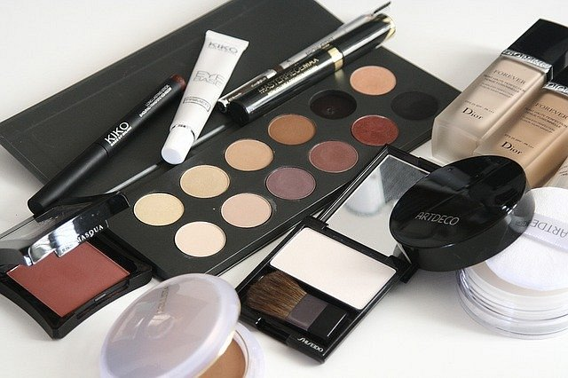

**Kosmetyki online - oryginalne w atrakcyjnych cenach!**

Drogeria Notino oferuje wysokiej jakości [kosmetyki online](https://www.notino.pl/kosmetyka/) w atrakcyjnych cenach. Co istotne, są one oryginalnie zapakowane. Zakupy w drogerii internetowej są sprawdzone i bardzo wygodne. Można je zrobić o każdej porze dnia i nocy - 7 dni w tygodniu. Szybko i bezpieczna przesyłka to kolejny aspekt, który przemawia za korzyściami płynącymi z zakupów online!

**Jakie kosmetyki online znajdziesz w ofercie?**

Właściwa pielęgnacja twarzy, ciała i włosów to podstawa. Dlatego należy stosować sprawdzone kosmetyki wysokiej jakości, które będą dbały o zdrowy i piękny wygląd. W ofercie Notino znajdziesz *kosmetyki online* dla kobiet, mężczyzn i dzieci. Szeroka oferta i atrakcyjne ceny sprawiają, że każdy znajdziesz tam coś dla siebie! Znajdziesz tam 55 000 unikalnych produktów z 1150 globalnych i mniejszych lokalnych marek!